**IFTOPD编译构建指南**

## 一、环境要求：

操作系统 ：CentOS 6.5 x86_64

内核版本 ：Linux-3.12.6

定制ISO ：

CentOS-6.5-x86_64-Custom-v1.3.iso

CentOS-6.5-x86_64-Custom-v1.7.iso

系统版本号：CentOS release 6.5 (Custom v1.3)

## 二、编译过程

以CentOS-6.5-x86_64-Custom-v1.3.iso为例，安装ISO生成构建环境，安装前需要已经安装好基本的编译所需的环境，比如make、gcc、autoconf，libpcap和libcurses等。以root帐户登录：

**步骤1：下载源代码**

# svn checkout

http://172.16.19.3/svn/research/TCP_PRODUCT/miscellaneous/iftopd

**步骤2：**

# cd iftopd

………………………………………………

**步骤3：构建RPM安装包**

# sh build-iftopd

**步骤4：查看RPM包**

# ls buildroot/root/rpmbuild/RPMS/x86_64/iftopd-1.1-1.el6_3.12.6_iso_v1.3.x86_64.rpm

**步骤5：验证安装包是否正常可用**

# cd buildroot/root/rpmbuild/RPMS/x86_64/

# rpm –ivh iftopd-1.1-1.el6_3.12.6_iso_v1.3.x86_64.rpm

# service iftopd start

## 三、构建FAQ

* 如果在编译构建过程，出现“configure: error: can't find pcap.h”

那你需要先安装libpcap，如下图所示：

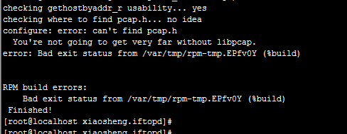

解决办法： yum install libpcap libpcap-devel

* 构建过程和安装过程，需要基本的环境

注： 如果编译构建出现其它问题，请联系mengxiaosheng@dnion.com